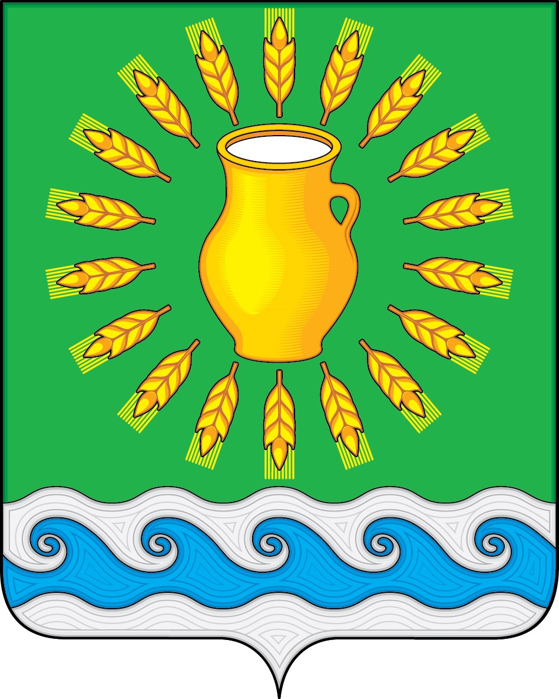
СОВЕТ ДЕПУТАТОВ
МИНСКОГО СЕЛЬСКОГО ПОСЕЛЕНИЯ
КОСТРОМСКОГО МУНИЦИПАЛЬНОГО РАЙОНА
КОСТРОМСКОЙ ОБЛАСТИ
Четвертого созыва

РЕШЕНИЕ

от 23 ноября 2020 года |  | № 12

О регистрации фракции всероссийской политической партии «Единая Россия» в Совете депутатов

В соответствии со статьей 35.1 Федерального закона Российской Федерации от 6 октября 2003 г. N 131-ФЗ "Об общих принципах организации местного самоуправления в Российской Федерации", Уставом муниципального образования Минское сельское поселение Костромского муниципального района Костромской области, принятого решением Совета депутатов Минского сельского поселения от 21 ноября 2005 г. N 4, Совет депутатов Минского сельского поселения
РЕШИЛ:
- Зарегистрировать при Совете депутатов Минского сельского поселения фракцию всероссийской политической партии «Единая Россия» (персональный состав) согласно приложению.
- Настоящее решение вступает в силу со дня его официального опубликования.

Председатель Совета депутатов  Глава Минского сельского поселения | Н.А. Журавлев

ПРИЛОЖЕНИЕ
к решению Совета депутатов от 23 ноября 2020 г. N 12

Фракция всероссийской политической партии «Единая Россия»
при Совете депутатов Минского сельского поселения (персональный состав)

- Борисов Денис Алексеевич;
- Викторов Дмитрий Владимирович;
- Данилова Ольга Николаевна;
- Козлова Светлана Юрьевна;
- Пестовский Алексей Сергеевич;
- Подобина Алла Николаевна;
- Пуздря Федор Федорович;
- Савельев Павел Васильевич;
- Смирнов Александр Николаевич.

